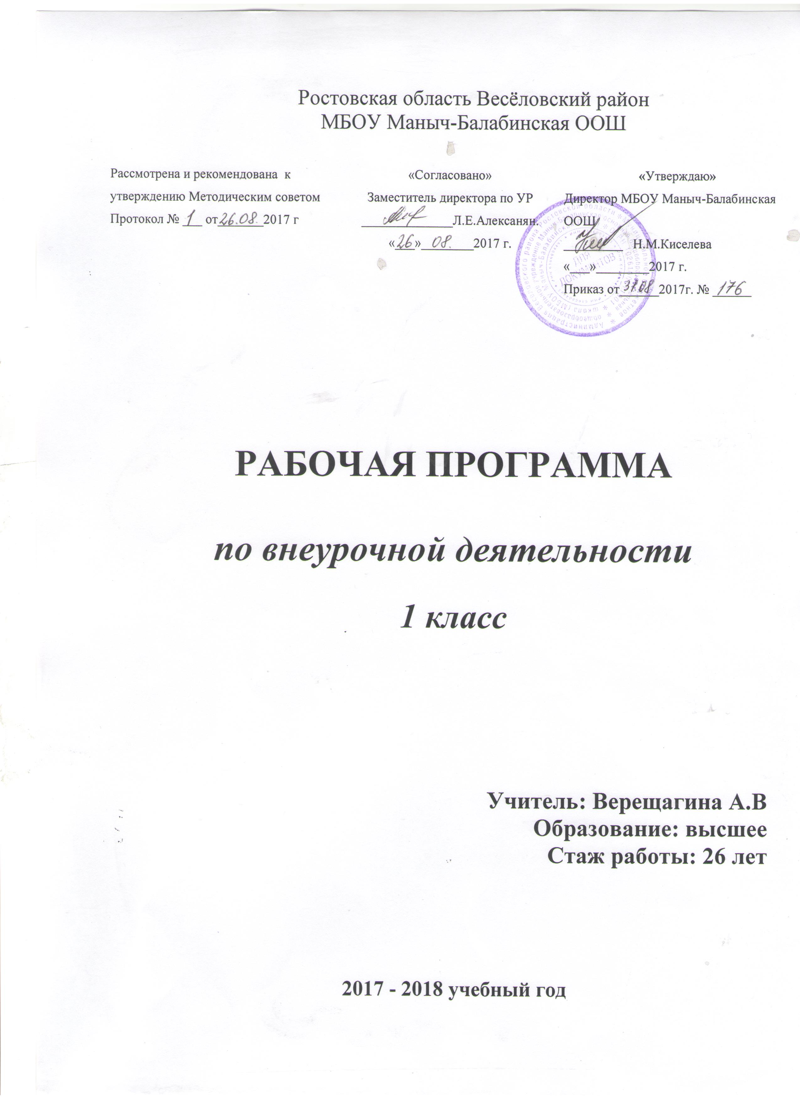Программа внеурочной деятельности «Почемучка»
Пояснительная записка
Рабочая программа внеурочной деятельности младших школьников «Почемучка» разработана на основе Федерального государственного образовательного стандарта начального общего образования (2009г), авторской программы Е.В. Языкановой «Учись учиться» 2013 г для 1 класса, образовательной программы НОО МБОУ Маныч – Балабинская ООШ, учебного плана и Сан Пинов.
Актуальность настоящей программы состоит в том, что она создает условия для социальной адаптации при начале обучения в школе, творческой самореализации личности ребёнка.
Данная программа сформирована с учетом особенностей первой ступени общего образования как фундамента всего последующего обучения.
Начальная школа – особый этап в жизни ребенка, связанный:
• с изменением при поступлении в школу ведущей деятельности ребёнка — с переходом к учебной деятельности (при сохранении значимости игровой), имеющей общественный характер и являющейся социальной по содержанию;
• с освоением новой социальной позиции, расширением сферы взаимодействия ребёнка с окружающим миром, развитием потребностей в общении, познании, социальном признании и самовыражении;
• с принятием и освоением ребёнком новой социальной роли ученика, выражающейся в формировании внутренней позиции школьника, определяющей новый образ школьной жизни и перспективы личностного и познавательного развития;
• с моральным развитием, которое существенным образом связано с характером сотрудничества со взрослыми и сверстниками, общением и межличностными отношениями дружбы, становлением основ гражданской идентичности.
Внеурочная деятельность является взаимодополняющим компонентом базового образования и объединяет все виды деятельности школьников, направленных на формирование нравственных ориентиров, этнокультурной компетенции, социализации личности.
Цель программы:
Создание комфортной воспитательной среды, обеспечивающей оптимальные психолого-педагогические условия для всестороннего развития личности ребенка на основе общечеловеческих нравственных ценностей.
Внеурочная деятельность направлена на решение следующих задач:
• создать условия для полного удовлетворения потребностей и интересов обучающихся, укрепления их здоровья;
• формировать коммуникативную, этническую, социальную компетентность школьников;
• формировать у детей социокультурную идентичность;
• развивать личностные качества на основе общечеловеческих нравственных ценностей: гуманизма, любви, толерантности;
• развивать творческое мышление, необходимое для практической деятельности в окружающем мире.
Согласно требованиям Федерального государственного образовательного стандарта начального общего образования второго поколения внеурочная деятельность организуется по следующим направлениям развития личности: спортивно-оздоровительное, общеинтеллектуальное, духовно-нравственное.
Направления внеурочной деятельности являются содержательным ориентиром и представляют собой приоритетные направления при организации внеурочной деятельности и основанием для построения соответствующей образовательной программы ОУ.
Для реализации образовательного процесса в школе доступны следующие виды внеурочной деятельности:
• игровая деятельность
• познавательная деятельность
• проблемно-ценностное общение
• досугово-развлекательная деятельность
• художественное творчество
• социальное творчество (социально преобразующая добровольческая деятельность)
• трудовая
• спортивно-оздоровительная
• патриотическая деятельность
Виды и направления внеурочной деятельности тесно связаны между собой.
Внеурочная деятельность позволяет педагогу выявить у своих подопечных потенциальные возможности и интересы. Помочь им их реализовать. Внеурочная работа – это хорошая возможность для организации межличностных отношений в классе. Между обучающимися и классным руководителем с целью создания ученического коллектива и органов ученического самоуправления.
Место предмета в учебном плане
На изучение данного предмета в I классе отводится 98ч. (3 часа в неделю).

Внеурочная деятельность строится на принципах:
Принцип внешней и внутренней дифференциации – выявление и развитие у школьников склонностей и способностей к работе в различных направлениях творческой деятельности, предоставление возможности обучающимся выбора ряда дисциплин или возможности работать на разных уровнях глубины освоения каждого конкретного предмета
Принцип свободы выбора – предоставление учащимся возможности самостоятельного выбора форм и видов внеурочной деятельности, формирование чувства ответственности за его результаты.
Возможность свободного самоопределения и самореализации;
Ориентация на личностные интересы, потребности, способности ребенка
Принцип единства – единство обучения, воспитания, развития.
Принцип экологизации – развитие у ребенка чувства ответственности за окружающий мир.
Практико-деятельностная основа образовательного процесса.
Во время занятий у ребенка происходит становление развитых форм самосознания, самоконтроля и самооценки. В результате у детей формируется отношение к данным занятиям как к средству развития своей личности. Заниматься развитием творческих способностей обучающихся необходимо систематически и целенаправленно через систему занятий, которые должны строиться на междисциплинарной, интегративной основе, способствующей развитию психических свойств личности – памяти, внимания, воображения, мышления.
Характеристика основных видов деятельности обучающихся
Выбирать способ сравнения объектов, проводить сравнение.
Моделировать ситуации, требующие перехода от одних единиц измерения к другим.
Группировать числа по заданному или самостоятельно установленному правилу.
Наблюдать закономерность числовой последовательности.
Характеризовать явления и события с использованием величин.
Моделировать изученные арифметические зависимости.
Оценивать результаты своей и чужой работы, а также отношение к ней;
Анализировать житейские ситуации, требующие умения находить геометрические величины (планировка, разметка).
Сравнивать геометрические фигуры по величине (размеру).
Классифицировать (объединять в группы) геометрические фигуры.
Выполнять правила поведения в опасных для жизни ситуациях;
Ухаживать за своей одеждой, обувью, вещами, убирать учебное место после занятий;
Составлять описательный рассказ по картине, игрушке.

Планируемые результаты реализации программы
- приобретение школьником социальных знаний, понимания социальной реальности и повседневной жизни
- формирование позитивного отношения школьника к базовым ценностям нашего общества и к социальной реальности в целом
- приобретение школьником опыта самостоятельного социального действия: школьник может приобрести опыт исследовательской деятельности; опыт публичного выступления; опыт самообслуживания, самоорганизации и организации совместной деятельности с другими детьми.
В основе воспитания развитие личности обучающегося, признание его индивидуального своеобразия, его право проявлять свое «Я» на том уровне, которого он достиг в своей жизни.
Исходя из этого, приоритетными становятся технологии, ориентированные на индивидуальное развитие личности каждого ребенка:
- дифференциация по интересам;
- проектная деятельность
- игровые технологии;
- здоровьесберегающие технологии;
- информационные и коммуникативные технологии.
Воспитательным результатом, участия ребенка во внеурочной деятельности должны стать духовно-нравственные приобретения, которые помогут ему адаптироваться в основной школе и раскрыть свои личные творческие способности.
Обобщенный результат образовательной деятельности начальной школы как итог реализации общественного договора фиксируется в портрете ее выпускника:
- любознательный, интересующийся, активно познающий мир;
- владеющий основами умения учиться, способный к организации собственной деятельности;
- любящий свой край и свою Родину;
- уважающий и принимающий ценности семьи и общества;
- готовый самостоятельно действовать и отвечать за свои поступки перед семьей и школой;
- доброжелательный, умеющий слушать и слышать партнера, умеющий высказать свое мнение;
- выполняющий правила здорового и безопасного образа жизни для себя и окружающих.
Содержание занятий
1. Классификация предметов. Признаки предметов. Отличие предметов по цвету, форме, величине (размеру). Сравнение предметов по величине: больше, меньше, такой же. Классифицирование предметов по разным признакам (цвет, форма, размер). Расположение предметов относительно друг друга. Расположение предметов по порядку.
2. Геометрические фигуры и их свойства. Точка. Отрезок. Прямые и кривые линии. Замкнутые и незамкнутые линии. Кривая линия. Точки пересечения кривых линий. Области и границы. Замкнутые линии как границы области. Вертикальные и горизонтальные прямые. Первоначальное знакомство с сетками.
3. Закономерности. Выявление закономерности расположения предметов и фигур. Установление закономерности расположения чисел. Продолжение ряда чисел на основе понимания закономерности их расположения.
4. Множества. Введение понятия множества. Установление соответствия между двумя множествами.
5. Нетрадиционные задачи. Задачи-шутки; головоломки; топологические задачи; лабиринты.
6.Игры со словами. Особенности устной речи. Лексическое значение слов. Наблюдение над звуковой стороной слова. Тематическая группировка слов. Толковый словарь. Шифровки на основе алфавита.
7. Выявление уровня развития познавательных процессов.
Конкурсы, интеллектуальные игры. Входные и итоговые тесты.

Тематическое планирование

№ | Наименование раздела (темы) | Количество  часов
1 | Классификация предметов | 18
2 | Геометрические фигуры и их свойства | 18
3 | Закономерности | 15
4 | Множества | 6
5 | Нетрадиционные задачи | 6
6 | Игры со словами | 24
7 | Выявление уровня развития познавательных процессов | 11
 | ИТОГО | 98

Календарно-тематическое планирование

№ | Дата | Тема | Количество часов | Вид контроля
1-3 | 4.09  7.09 | Классификация предметов  Признаки предметов. | 2  1 | Фронтальный, индивидуальный
4-6 | 11.09  14.09 | Отличие предметов по цвету, форме, величине (размеру). | 2  1 | Фронтальный, индивидуальный
7-9 | 18.09  21.09 | Сравнение предметов по величине : больше, меньше, такой же. | 2  1 | Фронтальный, индивидуальный
10-12 | 25.09  28.09 | Классифицирование предметов по разным признакам (цвет, форма, размер). | 2  1 | Фронтальный, индивидуальный
13-15 | 2.10  5.10 | Расположение предметов относительно друг друга. | 2  1 | Фронтальный, индивидуальный
16-18 | 9.10  12.10 | Расположение предметов по порядку. | 2  1 | Фронтальный, индивидуальный
19-21 | 16.10  19.10 | Геометрические фигуры и их свойства.  Точка. Отрезок. | 2  1 | Фронтальный, индивидуальный
22-24 | 23.10  26.10 | Прямые и кривые линии. Замкнутые и незамкнутые линии | 2  1 | Фронтальный, индивидуальный
25-27 | 9.11  13.11 | Кривая линия. Точки пересечения кривых линий. | 2  1 | Фронтальный, индивидуальный
28-30 | 16.11  20.11 | Области и границы. Замкнутые линии как границы области. | 2  1 | Фронтальный, индивидуальный
31-33 | 23.11  27.11 | Вертикальные и горизонтальные прямые. | 2  1 | Фронтальный, индивидуальный
34-36 | 30.11  4.12 | Первоначальное знакомство с сетками. Конструирование моделей геометрических фигур. | 2  1 | индивидуальный
37-39 | 7.12  11.12 | Закономерности.  Выявление закономерности расположения предметов и фигур | 2  1 | Фронтальный, индивидуальный
40-42 | 14.12  18.12 | Установление закономерности расположения чисел | 2  1 | Фронтальный, индивидуальный
43-45 | 21.12  25.12 | Нахождение лишнего числа в ряду чисел | 2  1 | Фронтальный, индивидуальный
46-48 | 28.12  11.01 | Продолжение ряда чисел на основе понимания закономерности их расположения. | 2  1 | Фронтальный, индивидуальный
49-51 | 15.01  18.01 | Знакомство с правилом числового магического квадрата. Решение магических квадратов сложения из девяти клеток | 2  1 | Фронтальный, индивидуальный
52-54 | 22.01  25.01 | Множества. Введение понятия множества | 2  1 | Фронтальный, индивидуальный
55-57 | 29.01  1.02 | Установление соответствия между двумя множествами. | 2  1 | Фронтальный, индивидуальный
58-60 | 5.02  8.02 | Нетрадиционные задачи. Задачи-шутки; головоломки. | 2  1 | Фронтальный, индивидуальный
61-63 | 12.02  15.02 | Топологические задачи; лабиринты. | 2  1 | Фронтальный, индивидуальный
64-66 | 26.02  1.03 | Игры со словами.  Особенности устной речи | 2  1 | Фронтальный, индивидуальный
67-69 | 5.03  12.03 | Наблюдение над звуковой стороной слова. | 2  1 | Фронтальный, индивидуальный
70-72 | 15.03  19.03 | Лексическое значение слов | 2  1 | Фронтальный, индивидуальный
73-75 | 22.03  2.04 | Тематическая группировка слов | 2  1 | Фронтальный, индивидуальный
76-78 | 5.04  9.04 | Толковый словарь | 2  1 | Фронтальный, индивидуальный
79-81 | 12.04  16.04 | Путешествие в мир мудрых мыслей | 2  1 | Фронтальный, индивидуальный
82-84 | 19.04  23.04 | Шифровки на основе алфавита. | 2  1 | Фронтальный, индивидуальный
85-87 | 26.04  30.04 | Игра-соревнование "Умники и умницы". | 2  1 | Фронтальный, индивидуальный
88-90 | 3.05  7.05 | Выявление уровня развития познавательных процессов. Конкурсы, интеллектуальные игры. | 2  1 | Фронтальный, индивидуальный
91-  93 | 10.05  14.05 | Лабиринты. Головоломки. | 2  1 | Фронтальный, индивидуальный
94-96 | 17.05  21.05 | Ребусы, кроссворды. | 2  1 | Фронтальный, индивидуальный
97-98 | 24.05 | Итоговый тест | 2 | индивидуальный

СПИСОК ЛИТЕРАТУРЫ
Федеральный государственный образовательный стандарт начального общего образования – приказ Министерства образования и науки РФ от 06.2009 года № 373.
Васильева – Гангнус Л. Азбука вежливости. /Текст/: Л. Васильева – Гангнус. – М.: «Педагогика», 2010, - 145 с.,
Волина В. В. Веселая грамматика. М.: Знание, 2012 г.
Занимательная грамматика. Сост. Бурлака Е. Г., Прокопенко И. Н. Донецк. ПКФ “БАО”, 2011
Журналы: “Начальная школа”, “Веселые картинки”, “Мурзилка”.
Субботина Л.Ю. Игры для развития и обучения. Ярославль, Академия развития, 2011 г.
Агаркова Н. В. Нескучная математика. 1 – 4 классы. Занимательная математика. Волгоград: «Учитель», 2013
Агафонова И. Учимся думать. Занимательные логические задачи, тесты и упражнения для детей 8 – 11 лет. С. – Пб, 2014
Узорова О. В., Нефёдова Е. А. «Вся математика с контрольными вопросами и великолепными игровыми задачами. 1 – 4 классы. М., 2014
Методика работы с задачами повышенной трудности в начальной школе. М.: «Панорама», 2016
Гвоздева Е., Плотникова Н. Волшебные лабиринты. – М.: Речь, 2011.
Гурьев А. Большая книга игр и головоломок для умного ребёнка. – М.: Ридерз Дайджест, 2016.
Надеждина В. Танграм. 1000 + 1 фигура. – Минск: Харвест, 2009.
Перельман Я. И. Веселые задачки и головоломки. – М.: АСТ, 2010.
Федин С. В стране головоломок. Магические квадраты, игры со словами, числовые ребусы, кроссворды, лабиринты. – М.: Ридерз Дайджест, 2009.

